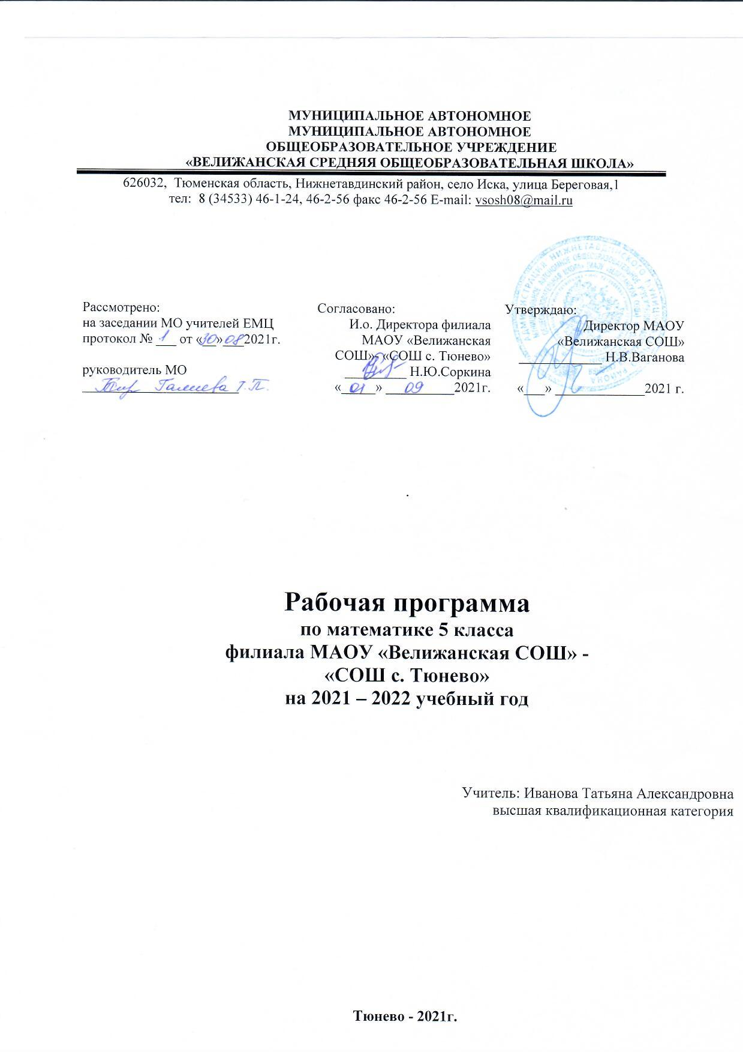

1. Планируемые результаты освоения учебного предмета, курса.
Личностные результаты освоения обучающимися предмета «Математика» в основной школе:
• ответственное отношение к учебной работе;
• мотивация к обучению;
• готовность учиться самостоятельно;
• позитивная и адекватная самооценка, а также осознание своей успешности по отношению к изучению математики;
• доброжелательное и уважительное отношение к другому человеку, умение работать в режиме диалога, адекватно воспринимать чужое мнение;
• умение сопоставлять полученные математические знания со своим жизненным опытом;
• знакомство с фактами, иллюстрирующими важные этапы развития математики (изобретение десятичной нумерации, обыкновенных дробей, десятичных дробей; происхождение геометрии из практических потребностей людей);
• способность к эмоциональному восприятию их объектов, рассуждений, решений задач, рассматриваемых проблем;
• умение строить речевые конструкции (устные и письменные) с использованием изученной терминологии и символики, понимать смысл поставленной задачи, осуществлять перевод с естественного языка на математический и наоборот; Метапредметные результаты освоения учащимися предмета «Математика» в основной школе:
• удерживать цель учебной деятельности;
• учитывать ориентиры, данные учителем, при освоении нового учебного материала;
• использовать изученные правила, способы действий, приёмы вычислений, свойства объектов при выполнении учебных заданий и в познавательной деятельности;
• самостоятельно планировать собственную вычислительную деятельность и действия, необходимые для решения задачи;
• осуществлять итоговый и пошаговый контроль результатов вычислений с опорой на знание алгоритмов вычислений и с помощью освоенных приемов контроля результата (определение последней цифры ответа при сложении, вычитании, умножении, первой цифры ответа и количества цифр в ответе при делении);
• вносить необходимые коррективы в собственные действия по итогам самопроверки;
• сопоставлять результаты собственной деятельности с оценкой её товарищами, учителем;
• адекватно воспринимать аргументированную критику ошибок и учитывать её в работе над ошибками.
• планировать собственную познавательную деятельность с учётом поставленной цели (под руководством учителя);
• умение планировать свою деятельность при решении учебных математических задач, видеть различные стратегии решения задач, осознанно выбирать способ решения;
• умение работать с учебным математическим текстом (находить ответы на поставленные вопросы, выделять смысловые фрагменты и пр.);
• умение проводить несложные доказательные рассуждения, опираясь на изученные определения, -свойства, признаки; распознавать верные и неверные утверждения; иллюстрировать примерами изученные понятия и факты; опровергать с помощью контрпримеров неверные утверждения;
• умение действовать в соответствии с предложенным алгоритмом, составлять несложные алгоритмы вычислений и построений;
• применение приёмов самоконтроля при решении учебных задач;
• умение видеть математическую задачу в несложных практических ситуациях.

Предметные результаты освоения учащимися предмета «Математика» в основной школе: в познавательной сфере:
• понимание особенности десятичной системы счисления;
• использование понятия, связанного с делимостью натуральных чисел;
• выражение числа в эквивалентных формах, выбирая наиболее подходящую в зависимости от конкретной ситуации;
• сравнивание и упорядочивание рационального числа;
• выполнение вычисления с рациональными числами, сочетая устные и письменные приёмы вычислений, применение калькулятора;
• использование понятия и умения, связанные с пропорциональностью величин, в ходе решения математических задач и задач из смежных предметов, выполнение несложные практические расчёты;
• выполнение операции с числовыми выражениями;
• решение линейных уравнений, решение текстовых задач алгебраическим методом.
• распознавание на чертежах, рисунках, моделях и в окружающем мире плоских и пространственных геометрических фигур и их элементов;
• построение углов, определение их градусной меры;
• распознавание и изображение развёртки куба, прямоугольного параллелепипеда, правильной пирамиды;
• вычисление объёма прямоугольного параллелепипеда и куба.
• решение комбинаторных задач на нахождение количества объектов или комбинаций

2. Содержание учебного предмета «Математика» 5 класс
Общая характеристика учебного предмета «Математика».

В ходе освоения содержания курса математики в 5 классе учащиеся получают возможность развить представления о числе и роли вычислений в человеческой практике; сформировать практические навыки выполнения устных, письменных, инструментальных вычислений, развить вычислительную культуру.
Курс строится на индуктивной основе с привлечением элементов дедуктивных рассуждений. Теоретический материал курса излагается на наглядно-интуитивном уровне, математические методы и законы формулируются в виде правил. Настоящая программа по математике для основной школы является логическим продолжением программы для начальной школы.
В основе содержания обучения математике лежит овладение учащимися следующими видами компетенций: предметной, коммуникативной, организационной и общекультурной.
Целью изучения математики в 5 классе является систематическое развитие понятия числа, выработка умений выполнять устно и письменно арифметические действия над натуральными числами и десятичными дробями, переводить практические задачи на язык математики, подготовка учащихся к изучению систематических курсов алгебры и геометрии.
Основной формой организации учебного процесса является урок (очный, урок в электронной форме, урок применением дистанционных технологий).

Содержание курса математики 5 класса
Повторение изученного в 4 классе (1 час).
Сложение и вычитание натуральных чисел. Умножение и деление натуральных чисел.
- Натуральные числа и действия над ними
1. Натуральные числа (20 часов)
Ряд натуральных чисел. Цифры. Десятичная запись натуральных чисел. Координатный луч. Шкала. Сравнение натуральных чисел. Сложение и вычитание натуральных чисел. Свойства сложения. Умножение и деление натуральных чисел. Свойства умножения. Деление с остатком. Степень числа с натуральным показателем. Решение текстовых задач арифметическими способами. Контрольная работа «Натуральные числа»
2. Сложение и вычитание натуральных чисел (33 часа)
Сложение натуральных чисел. Свойства сложения. Вычитание натуральных чисел. Числовые и буквенные выражения. Формулы. Уравнение. Угол. Обозначение углов. Виды углов. Многоугольники. Равные фигуры. Треугольник и его виды. Прямоугольник. Ось симметрии фигуры. Контрольная работа «Сложение и вычитание натуральных чисел. Числовые и буквенные выражения. Формулы»
3. Умножение и деление натуральных чисел (37 часов)
Умножение. Переместительное свойство умножения. Сочетательное и распределительное свойства умножения. Деление. Деление с остатком. Степень числа. Площадь. Площадь прямоугольника. Прямоугольный параллелепипед. Пирамида. Объём прямоугольного параллелепипеда. Комбинаторные задачи. РК «Числовые великаны» Тюменской области. РК Плоские фигуры в архитектуре Тюменской области РК.Геометрические фигуры в градостроительстве и архитектуре Тюменской области Контрольная работа по теме «Умножение и деление натуральных чисел» Контрольная работа по теме «Площади и объемы фигур» II. Дробные числа и действия над ними
4. Обыкновенные дроби (18 часов)
Понятие обыкновенной дроби. Правильные и неправильные дроби. Сравнение дробей. Сложение и вычитание дробей с одинаковыми знаменателями. Дроби и деление натуральных чисел. Смешанные числа. Контрольная работа по теме «Обыкновенные дроби»
5. Десятичные дроби (48 часов)
Представление о десятичных дробях. Сравнение десятичных дробей. Округление чисел. Прикидки. Сложение и вычитание десятичных дробей. Умножение десятичных дробей. Деление десятичных дробей. Среднее арифметическое. Среднее значение величины. Проценты. Нахождение процентов от числа. Нахождение числа по его процентам. РК Задачи на движения катера по реке Тавда. РК Задачи на движения и курирование поездов Тюменской области Контрольная работа по теме «Сложение и вычитание десятичных дробей» Контрольная работа по теме «Умножение и деление десятичных дробей» Контрольная работа по теме «Задачи на проценты»
6. Итоговое повторение (13 часов)
3. Тематическое планирование в том числе с учётом рабочей программы воспитания с указанием количества часов, отводимых на освоение каждой темы.
№ | Тема урока | Кол-во  часов
Повторение изученного в 4 классе (1 ч.)
1 | Повторение за курс начальной школы. Сложение и вычитание натуральных чисел. Умножение и деление натуральных чисел. | 1
Глава 1. Натуральные числа (20 ч)
2,3 | Ряд натуральных чисел. | 2
4-6 | Цифры. Десятичная запись натуральных чисел | 3
7-10 | Отрезок. Длина отрезка | 4
11-13 | Плоскость. Прямая. Луч | 3
14-16 | Шкала. Координатный луч | 3
17-19 | Сравнение натуральных чисел | 3
20 | Повторение и систематизация учебного материала | 1
21 | Контрольная работа № 1 по теме «Натуральные числа» (45 мин). | 1
Глава 2. Сложение и вычитание натуральных чисел — 33 ч
22-25 | Сложение натуральных чисел. | 4
26-30 | Вычитание натуральных чисел | 5
31-33 | Числовые и буквенные выражения. Формулы | 3
34 | Контрольная работа № 2 по теме «Сложение и вычитание натуральных чисел» (45 мин). | 1
35 -37 | Уравнение | 3
38-39 | Угол. Обозначение углов | 2
40-44 | Виды углов. Измерение углов | 5
45 | Многоугольники. Равные фигуры | 2
47-49 | Треугольник и его виды | 3
50-52 | Прямоугольник | 3
53 | Повторение и систематизация учебного материала | 1
54 | Контрольная работа № 3 по теме «Уравнение. Угол. Многоугольники» | 1
 | Глава 3. Умножение и деление натуральных чисел. (37 часов).
55-58 | Умножение. Переместительное свойство умножения | 4
59-61 | Сочетательное и распределительное свойства умножения | 3
62-68 | Деление | 7
69-71 | Деление с остатком | 3
72-73 | Степень числа. РК «Числовые великаны» Тюменской области. | 2
74 | Контрольная работа № 4 по теме «Умножение и деление натуральных чисел» (45 мин). | 1
75-78 | Площадь. Площадь прямоугольника. РК Плоские фигуры в архитектуре Тюменской области | 4
79-80 | Прямоугольный параллелепипед. РК .Геометрические фигуры в градостроительстве и архитектуре Тюменской области | 2
81 | Пирамида | 1
82 | Объём фигуры | 1
83-85 | Объём прямоугольного параллелепипеда | 3
86-88 | Комбинаторные задачи | 3
89-90 | Повторение и систематизация учебного материала | 2
91 | Контрольная работа № 5 «Площади и объемы» (45 мин) | 1
Глава 4. Обыкновенные дроби(18 час)
92 | Понятие обыкновенной дроби | 1
93-94 | Нахождение дроби от числа | 2
95 | Нахождение числа по значению его дроби | 1
96-97 | Понятие обыкновенной дроби | 2
98-99 | Сравнение дробей | 2
100-101 | Сложение и вычитание дробей с одинаковыми знаменателями | 2
102 | Дроби и деление натуральных чисел | 1
103-107 | Смешанные числа | 5
108 | Повторение и систематизация учебного материала | 1
109 | Контрольная работа № 6 «Обыкновенные дроби» (45 мин). | 1
Глава 5. Десятичные дроби (48ч)
110-113 | Представление о десятичных дробях | 4
114-116 | Сравнение десятичных дробей | 3
117-119 | Округление чисел | 3
120-125 | Сложение десятичных дробей | 6
126 | Контрольная работа № 7 «Сложение и вычитание десятичных дробей» (45 мин). | 1
127-133 | Умножение десятичных дробей | 7
134-135 | Деление десятичной дроби на натуральное число | 3
136-142 | Деление десятичной дроби на десятичную дробь | 7
143 | Контрольная работа № 8 «Умножение и деление десятичных дробей» (45 мин). | 1
144-146 | Среднее арифметическое. Среднее значение величины | 3
147-150 | Проценты. Нахождение процентов от числа | 4
151-154 | Нахождение числа по его процентам. РК Задачи на движения катера по реке Тавда. РК Задачи на движения и курирование поездов Тюменской области | 4
155 | Повторение и систематизация учебного материала . | 1
156 | Подготовка к контрольной работе | 1
157 | Контрольная работа № 9 «Среднее арифметическое. Проценты» (45 мин). | 1
Повторение и систематизация учебного материала. (13часов)
158 | Повторение. Решение примеров на все действия. | 1
159 | Повторение. Упрощение выражений. | 1
160-161 | Повторение. Решение уравнений. | 2
162-163 | Повторение. Решение задач на нахождение части от числа и числа по его части. | 2
164 | Повторение. Решение текстовых задач. | 1
165 | Повторение. Решение задач на движение. | 1
166 | Повторение. Решение задач на проценты. | 1
167 | Повторение. Решение геометрических задач. | 1
168 | Подготовка к контрольной работе | 1
169 | Итоговая контрольная работа № 10 | 1
170 | Анализ контрольной работы. | 1

